**新龙小三班今日动态**

**3.21**

**来园活动**

|  |  |  |  |  |  |
| --- | --- | --- | --- | --- | --- |
| 学号 | 姓名 | 情绪 | 午餐情况 | 午睡情况 | 备注 |
| 1 | 胡凯元 | ○ | ○ | ○ |  |
| 2 | 黄煜棋 | ○ | ○ | ○ |  |
| 3 | 王思宸 | ○ | ○ | ○ |  |
| 4 | 徐建航 | ○ | ○ | ○ |  |
| 5 | 陈嘉洛 | ○ | ○ | ○ |  |
| 6 | 郑又嘉 | ○ | ○ | ○ |  |
| 7 | 耿旻熙 | ○ | ○ | ○ |  |
| 8 | 郑成鑫 | ○ | ○ | ○ |  |
| 9 | 李文浩 | ○ | ○ | ○ |  |
| 10 | 张铭宇 |  |  |  |  |
| 11 | 严铭轩 | ○ | ○ | ○ |  |
| 12 | 胡述年 | ○ | △剩菜 | ○ |  |
| 13 | 蒋致远 | ○ | ○ | ○ |  |
| 14 | 王子安 | ○ | ○ | ○ |  |
| 15 | 沈欣妤 | ○ | ○ | ○ |  |
| 16 | 赵歆何 |  |  |  |  |
| 17 | 张一柠 |  |  |  |  |
| 18 | 刘子妍 | ○ | ○ |  |  |
| 19 | 赵敏含 | ○ | △剩菜 | ○ |  |
| 20 | 邰昕悦 | ○ | △剩菜 | ○ |  |
| 21 | 李安妍 | ○ | ○ | ○ |  |
| 22 | 杨一安 | ○ | △剩菜 | ○ |  |
| 23 | 张伊伊 | ○ | ○ | ○ |  |
| 24 | 徐钥媛 | ○ | ○ | ○ |  |
| 25 | 王瑾橙 |  |  |  |  |

观察内容：观察目标幼儿来园、午餐、午睡的情况

备注：为了方便记录，每一项评价可以选择一个标记，打勾或者画圈都可以。

情绪：稳定○、不稳定△

午餐：吃完○、没吃完△

午睡：入睡○、未入睡△

**评价与分析：**

入园情绪：今天大部分宝宝入园情绪很稳定，能开心来幼儿园。大部分幼儿都能主动放水杯。他们已经适应了幼儿园生活。来园后知道签到、放物品和吃点心，已经熟悉了一日生活流程。

午餐情况：今天吃的是台式三杯鸭，青菜炒腐竹，翡翠白玉汤。

午睡情况：大部分幼儿在12:40前入睡，个别幼儿13：00前睡着。

**区域游戏：**

|  |  |  |
| --- | --- | --- |
| C:/Users/10238/Desktop/dong/IMG_20250321_101149.jpgIMG_20250321_101149  桌面建构：雪花片 | C:/Users/10238/Desktop/dong/IMG_20250321_101151.jpgIMG_20250321_101151  科探区  地面建构：我和我的幼儿园 | C:/Users/10238/Desktop/dong/IMG_20250321_101211.jpgIMG_20250321_101211  益智区：小兔拔萝卜 |
| C:/Users/10238/Desktop/dong/IMG_20250321_101217.jpgIMG_20250321_101217  生活区：纸杯蛋糕 | C:/Users/10238/Desktop/dong/IMG_20250321_101930.jpgIMG_20250321_101930  创意坊：风信子 | C:/Users/10238/Desktop/dong/IMG_20250321_101936.jpgIMG_20250321_101936  娃娃家：我会照顾娃娃 |
| C:/Users/10238/Desktop/dong/IMG_20250321_102007.jpgIMG_20250321_102007  图书区：春天里 | C:/Users/10238/Desktop/dong/IMG_20250321_102021.jpgIMG_20250321_102021  万能工匠 |  |

集体活动：

体育：青蛙跳

青蛙跳是跑跳练习系列中的体操动作。要求幼儿双腿并拢蹲立，双手微屈臂撑地，利用双腿发力双手推地向前跳出，手脚同时落地，还原成蹲撑的姿势。连续重复这样的动作向前跳跃。本次活动通过创设“动物模仿秀”引导幼儿模仿各种小动物走路姿势吸引幼儿游戏，并通过“小青蛙捉虫”的情境，鼓励幼儿积极参与游戏。在情景中学习“青蛙跳”的动作，提升幼儿动作水平，从而基本掌握“青蛙跳”的动作要领。

**郑又嘉、耿旻熙、杨一安、邰昕悦、徐钥媛、黄煜棋、胡述年、王子安、王思宸、徐建航、陈嘉洛、郑成鑫、李文浩**能初步掌握“青蛙跳”动作要领；**张伊伊、蒋致远、胡凯元、严铭轩、沈欣妤、刘子妍、赵敏含、李安妍**基本理解教师的动作要求。

**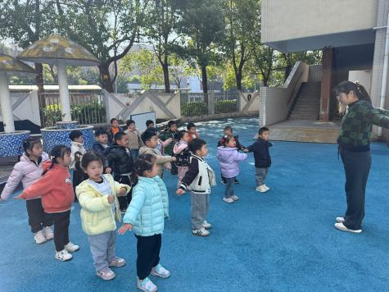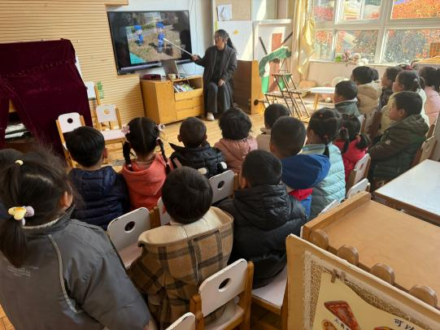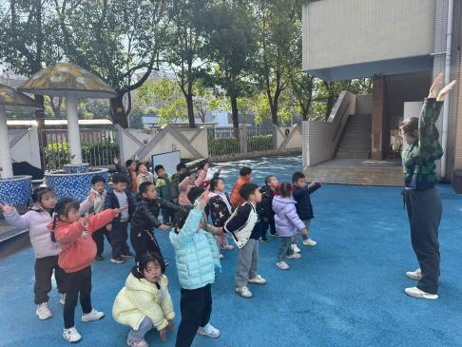**

**户外活动：**今天开展的是户外混班活动，孩子们可以自由在以下几个区域进行游戏：骑小车、吊杠区、跑步区、钻爬区、前滑梯。

**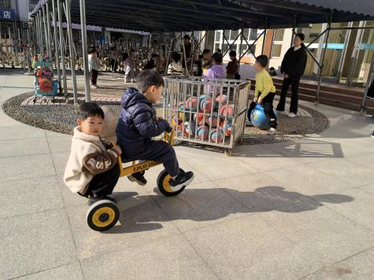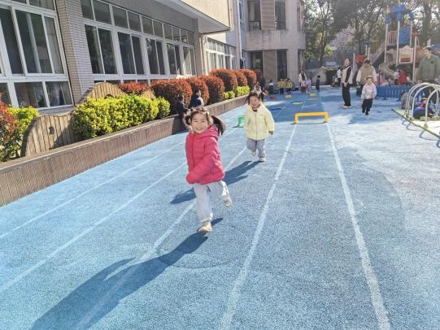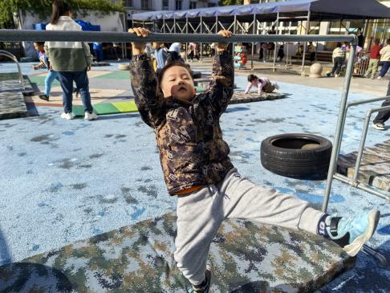**

**家园合作：**

温馨提醒：

1.动态上的照片，仅作为老师观察时的随拍，并不是所有孩子的照片都会呈现。

2.请家长在来园前为孩子们垫上汗背巾。

3.快乐家园还未带来的家长近期可以带来哦。

4.《快乐家园》还未带来的家长近期将快乐家园带来哦。

今天是周五，请关注以下信息：

1.今天没有延时班，请家长们与3：35来接孩子放学，并将被子带回去清洗和暴晒。

2.下周我们将进入新主题《春天真美丽》，同时下周一会开展《综合：春天来了》活动，请家长们带着孩子到户外去找一找春天，并以图片的方式记录在“一起长大”app里呦！